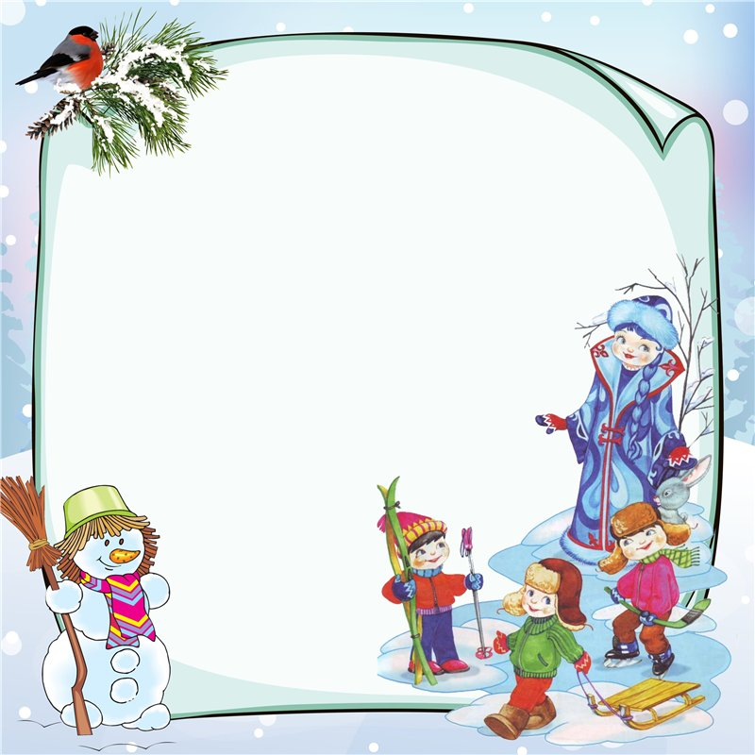
Дипломом
III место
награждается
Ларичева Саша
за активное участие
в конкурсе
«Как я провела зимние каникулы»

Жюри:
Ченцова Татьяна Александровна воспитатель
Кузнецова Жанна Валерьевна помощник воспитателя
Чечулина Ирина Викторовна воспитатель
Михайловская Ольга Васильевна воспитатель

